Delovni list (kulturna dediščina starih civilizacij)
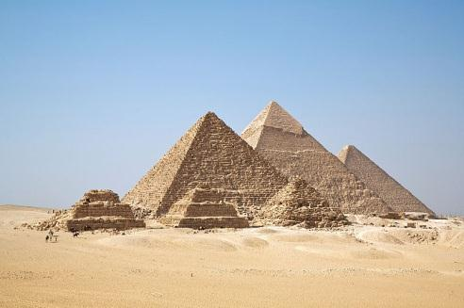
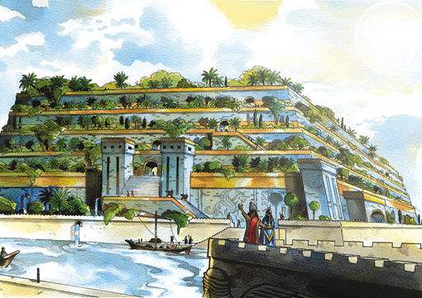
- Poimenuj spodnje slike (ime), jim določi lego (kraj nastanka) ter pojasni njihov namen.

Ime:______________________ Ime:______________________
Kraj:_____________________ Kraj:_____________________
Namen:__________________ Namen:__________________
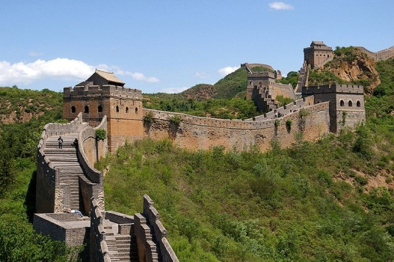
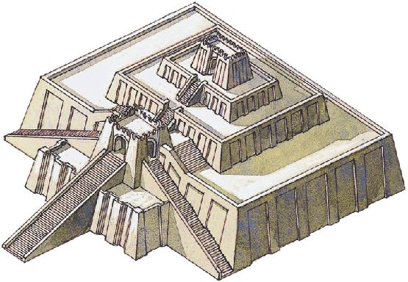

Ime:______________________ Ime:______________________
Kraj:_____________________ Kraj:_____________________
Namen:__________________ Namen:__________________
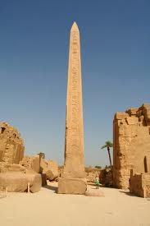
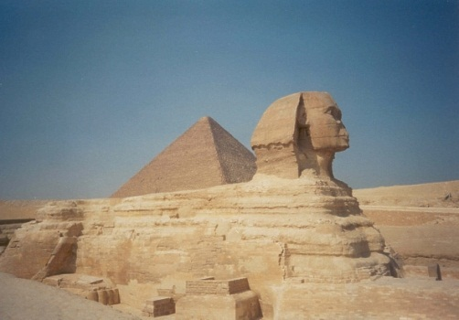

Ime:______________________ Ime:______________________
Kraj:_____________________ Kraj:_____________________
Namen:__________________ Namen:__________________
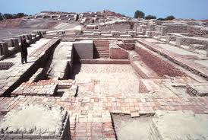
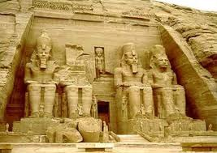

Ime:______________________ Ime:______________________
Kraj:_____________________ Kraj:_____________________
Namen:__________________ Namen:__________________
- Odgovori na vprašanja.
  - Koliko metrov je merila Keopsova piramida ob nastanku? ____________
  - Iz kakšnega materiala je bila grajena?___________________________

